附件2 运 城 学 院
本科生毕业论文（设计）开题报告
论文（设计）题目 |  | 职工人事管理系统
学生姓名 | 许健 | 学院（系）、专业 | 数学与信息技术学院、网络工程 | 指导教师 | 王琴竹
选题目的、价值和意义
最近十年以来，无论是发达国家或是发展中国家的各个企业和机关单位，都比较关注职工在单位中的各种情况。所以，如何管理好职工在目前的机关和单位都是十分重要的。人事管理是企业或某一部门为充分的利用人力资源来达到实现提高人们的工作效率的目的，合理地调整组织、事和人的联系以及关系是一个正确的用人原则及合理的管理制度。在目前传统的人事管理系统在应用中存在很大的缺陷：用手工方式显得笨重和不便捷、员工请假容易被忽略忘却、工资不明确等。而该系统在运用过程中弥补了这种缺陷，通过该系统在计算机上呈现工资明细，请假一目了然等优点。
本课题在国内外的研究状况及发展趋势
国外：在一些发达国家中，由于他们具备强大的实力，技术领先和培养投入量更大，在伴随着当代社会的发展，采用更先进的管理理念。所以国外在该系统的开发中完整性程度更高。欧美等国家已经广泛的使用人事管理系统如今的互联网时代，国外更是不费余力的研发各种职工人事管理系统，它们具备更完整的网络构架，实用性较强。
国内：这些年在国内，很多大型企业都会根据自身财力来进行人事管理系统的自主研发，正因如此，每个企业中的管理模式都在进行变化，并处于一种慢慢摸索的状态。所以这将会对该系统提出挑战，如何研发一种适合我国企业的人事管理系统显得尤为重要。
根据国内外研究的现状分析，开发一个职工人事管理系统是很有必要的。所以，毋庸置疑如何管理好职工在目前的机关和单位都显得比较重要。
本系统主要设计并开发了一个基于Java的职工人事管理系统，系统的开发环境是Eclipse4.5.0、MySQL5.7.20、Jdk1.8.0_71。使用的框架是现在最为流行的Springboot，Dao层采用的是Spring Data JPA，是基于MVC的，在部署时，用到了Nginx来进行反向代理，系统采用Shiro安全框架。本系统从个人和企业的实际角度出发，将收集的所有与人力资源相关的数据存入数据库，实现了从实体化存储信息到电子化信息的变更。系统拥有美观的界面,能实现信息的自动化呈现，操作简单、人事管理的信息可以共享，使用该系统能够准确而又快捷的管理一些事务，如企业的人员流动、部门，变更，能够实现包括部门，岗位，薪资，职工，公告，请假等日常工作的管理。关于权限上，系统细节划分到了每一个按钮上，能够实现权限的自定义设置，方便企业进行自定义权限管理。

主要研究内容
职工人事管理系统中将定义多个用户控件，分别用来实现本系统的管理员管理、职工管理、部门管理、公告管理、请假管理、薪资管理。主要由职工、人事、管理员三种身份实现管理，每种身份拥有不同的权限实现各自的功能。此人事管理系统可以分为三大模块：
管理员模块：
拥有本系统的所有功能，在实际使用时，用来进行管理员管理
人事模块：
职工管理、部门管理、薪资管理、公告管理、请假管理
职工模块：
查看职工、部门、公告、请假、薪资信息，请假申请
实验设计
- 通过对职工人事管理系统的分析，设计了系统的层次结构图，如下所示：
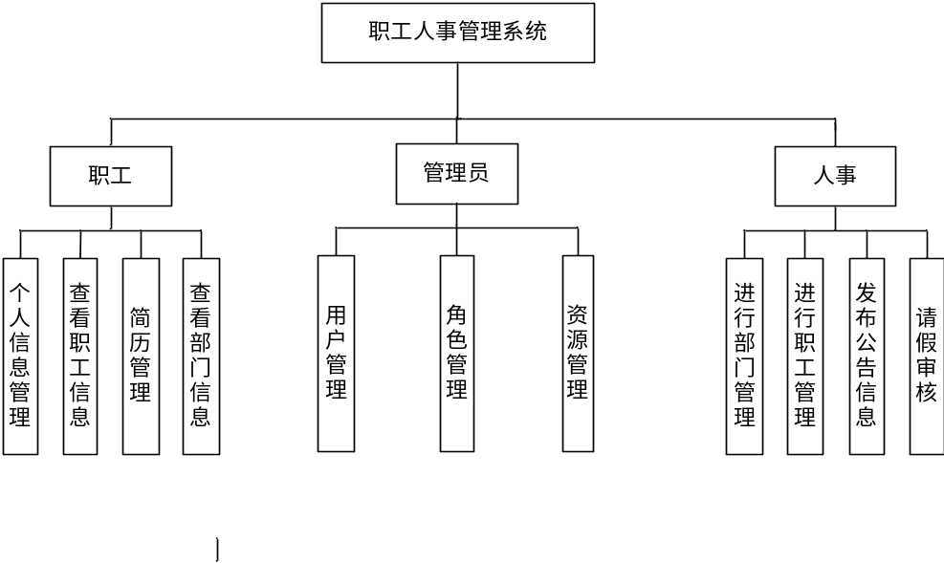
- 系统的实现
主要功能有：
系统的登录模块：用户管理，角色管理，资源管理的各种操作。
系统的员工模块：查看员工信息，修改员工信息，删除员工信息，增加员工信息。
系统的部门模块：查看部门信息，修改部门信息，删除部门信息，增加部门信息。
系统的公告模块：查看公告信息，修改公告信息，删除公告信息，增加公告信息。
系统的薪资套账模块：进行薪资套账和员工薪资套账管理。
系统的请假模块：员工申请请假，管理员审批请假 。
- 软件测试以及系统测试，测试系统各个功能，完善系统。
完成论文（设计）的条件、方法及措施
条件： 硬件环境：一台标配的PC机。
软件环境：Mysql、Eclipse、Maven。
方法： 文献研究法：在确定课题研究方向之前检索了大量的文献资料，从而进一步确定了本课题的研究方向、研究领域和研究方法。
措施： 去图书馆调查收集与论文相关的第一手资料。
论文（设计）拟定提纲
第1章 绪论
第2章 系统分析
第3章 系统设计
第4章 系统实现
第5章 系统测试
第6章 安全性设计
主要参考文献（研究综述：作者、题目、杂志、卷号、页码）
[1]舒樊,陈金刚.数字化校园建设中宿舍管理系统的设计与实现[J].武汉工程大学学报,2008,30(4):108-111.
[2]徐超毅.学生公寓管理系统的面向对象分析[J].安徽理工大学学报(自然科学版),2005,25(3):62-64.
[3]王建辉,钟俊.基于Java串口通信的实时监控系统[J].数字技术与应用, 2015(8):122-123.
[4]李安强.青海科普网的建设方案与技术分析[J].青海大学学报:自然科学版, 2008, 26(1):71-73.
[5]曾亚纯,林素文.高校学生宿舍管理信息系统的设计与实现[J].吉林省教育学院学报,2010(03):33-45.
[6]付昊. 结合微店的实体进销存J2EE系统的设计与实现[D].江西财经大学,2017.
[7]罗兴荣.软件测试方法及其用例设计分析[J].经济视野, 2013(8):33-35.
指导教师意见及建议
同意开题
签字：王琴竹 2019年2月26日
答辩组意见及建议

组长签字： 年 月 日

